**Руководство пользователя**

**мобильного приложение “ReadEra”**

Оглавление

Оглавление

Введение 3

Onboarding 4

1 Хранение документов в своей библиотеке 5

2 Поиск книг и документов в библиотеке 6

3 Сортировка и фильтрация документов в библиотеке 7

4 Открытие информации о документе 8

5 Открытие и чтение документа 9

5.1 TTS 10

5.2 Поиск по тексту 11

5.3 Оглавления 12

5.4 Закладки 13

5.5 Цитаты 14

5.6 Настройки отображения текста 15

6 Сканирование файлов 16

7 Родительский контроль 17

8 Добавление документов в коллекции 18

# Введение

Мобильное приложение для телефонов на основе Android. Доступно для скачивания в Google Play и AppGallery. Приложение предназначено для чтения книг, журналов, статей и документов без авторизации. Поддерживает большое количество форматов файлов: Epub, Kindle, Fb2, PDF, Djvu, DOC, DOCX, RTF, ODT, text TXT, comics CBR, CBZ и другие.

# Onboarding

При первом заходе дает краткое описание и предлагает найти на устройстве книги и документы.

Функции

## **1 Хранение документов в своей библиотеке**

Добавление файла (+) или открытие файла при помощи приложения сразу добавляет документ в библиотеку, откуда его можно будет открыть.

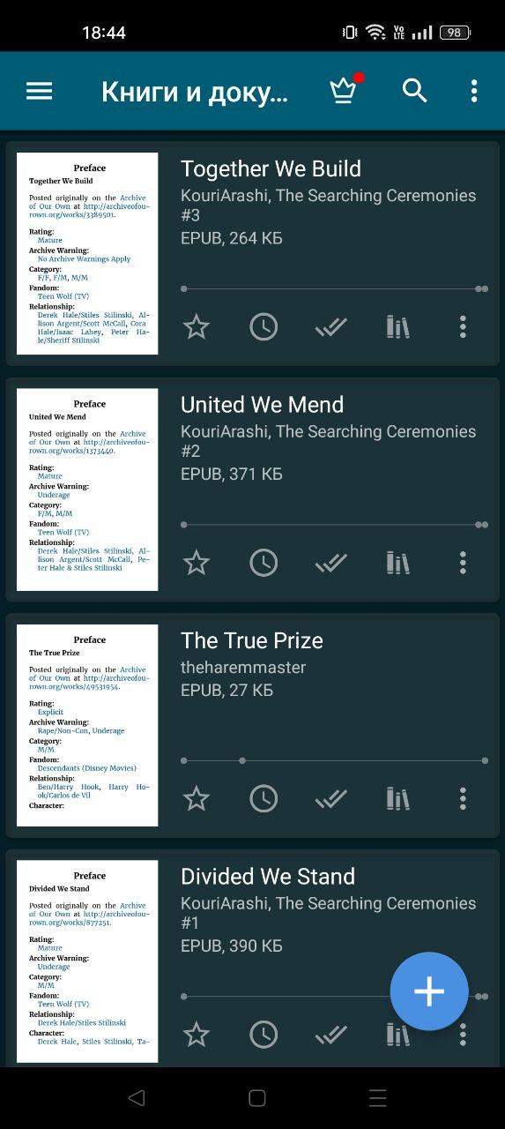

## 2 Поиск книг и документов в библиотеке

Для того, чтобы найти нужный документ в библиотеке, можно воспользоваться поиском (лупа вверху).



## 3 Сортировка и фильтрация документов в библиотеке

Для нахождения нужного документа можно также воспользоваться более широкими запросами.

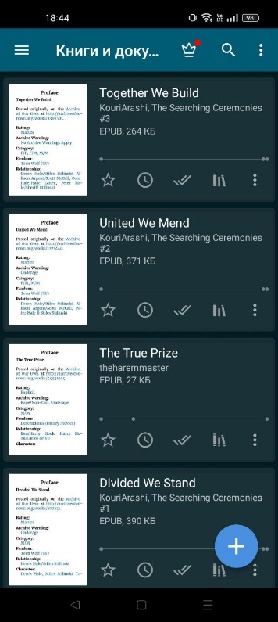

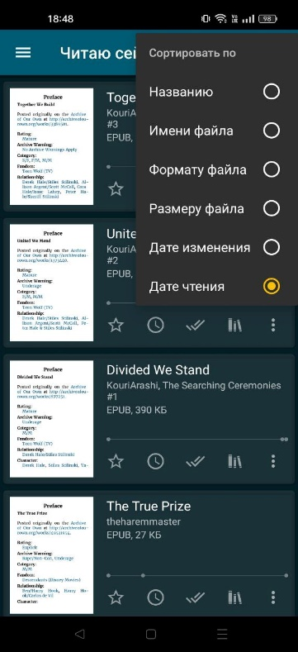

В контекстном меню сортировки можно будет указать каким способом упорядочить документы.

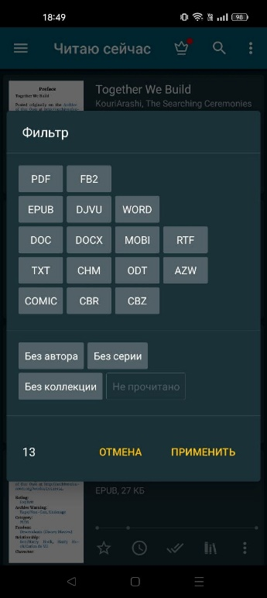

В контекстном меню фильтра можно будет указать какие типы файлов показать и наличие автора документа.

## 4 Открытие информации о документе

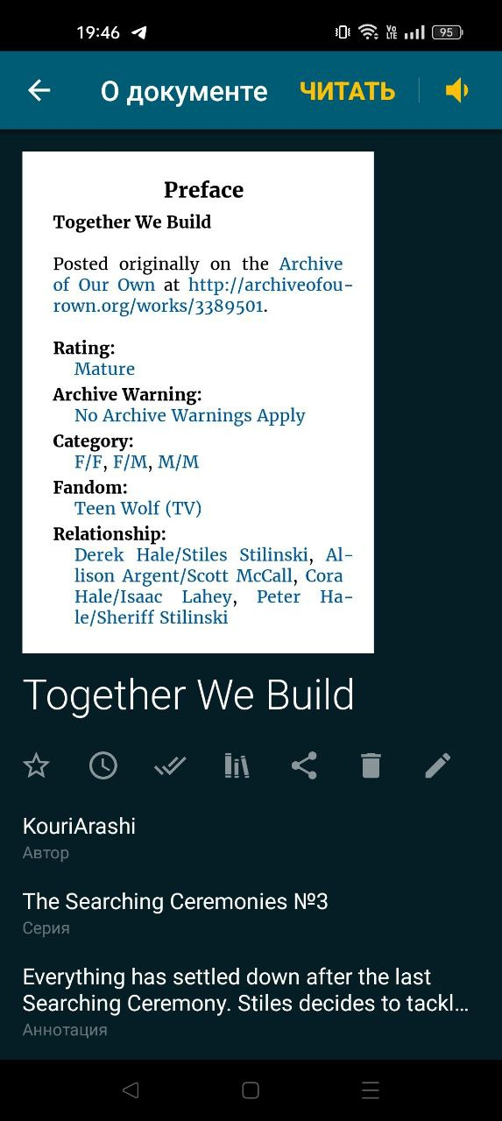При нажатии на документ (правая часть элемента библиотеки) открывается информация о документе, тут можно узнать более подробную информацию о документе и открыть документ для чтения (кнопка “Читать”) или воспользоваться функцией text-to-speech.

Здесь так же можно добавить документ в коллекции, поделиться, удалить и изменить информацию:

* Избранное (звездочка)
* Читать позже (часы)
* Прочитано (двойная галочка)
* В пользовательскую коллекцию (три книги)
* Поделиться
* Удалить в корзину (корзина)
* Изменить информацию (карандаш)

## 5 **Открытие и чтение документа**

При нажатии на изображение документа (левая часть элемента библиотеки) в библиотеке происходит открытие документа для последующего чтения.

При нажатии правой половины экрана, свайпа влево или кнопки уменьшения громкости на телефоне происходит переход на следующую страницу.

При нажатии левой половины экрана, свайпа вправо или кнопки увеличения громкости на телефоне происходит переход на предыдущую страницу страницу.

Двигаться по документы также можно при помощи ползунка снизу, который появляется при нажатии на центр экрана.

### 5.1 TTS

Функция text-to-speech (TTS) преобразует текст в речь. Включить можно через вспомогательный интерфейс в открытом файле или через информацию о документе.

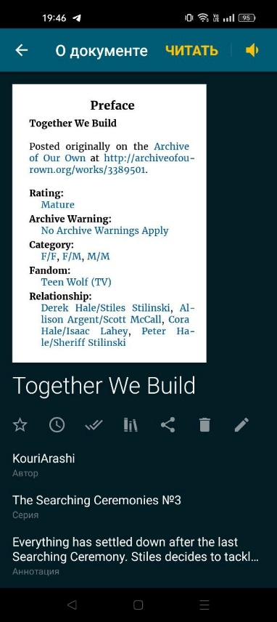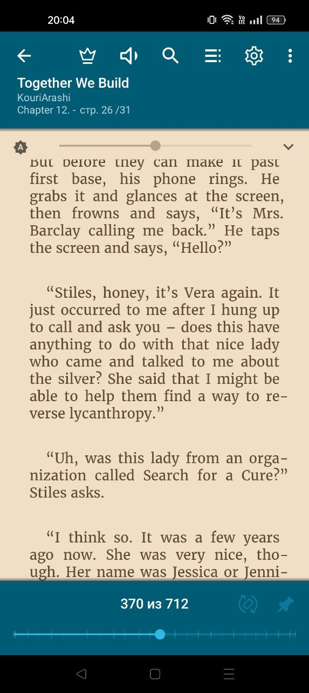

Начнется озвучивание текста и откроется интерфейс, позволяющий управлять TTS (пауза, следующее\предыдущее предложение, выход и настройка).

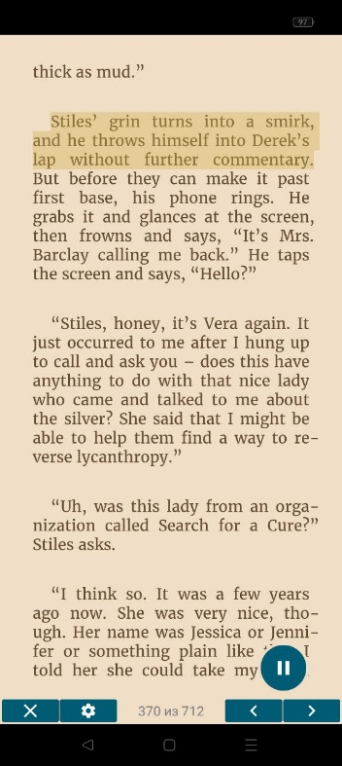

### 5.2 Поиск по тексту

Если понадобиться найти какое-то слово или фрагмент, можно воспользоваться поиском по тексту. Найти его можно в открытом документе через вспомогательный интерфейс.

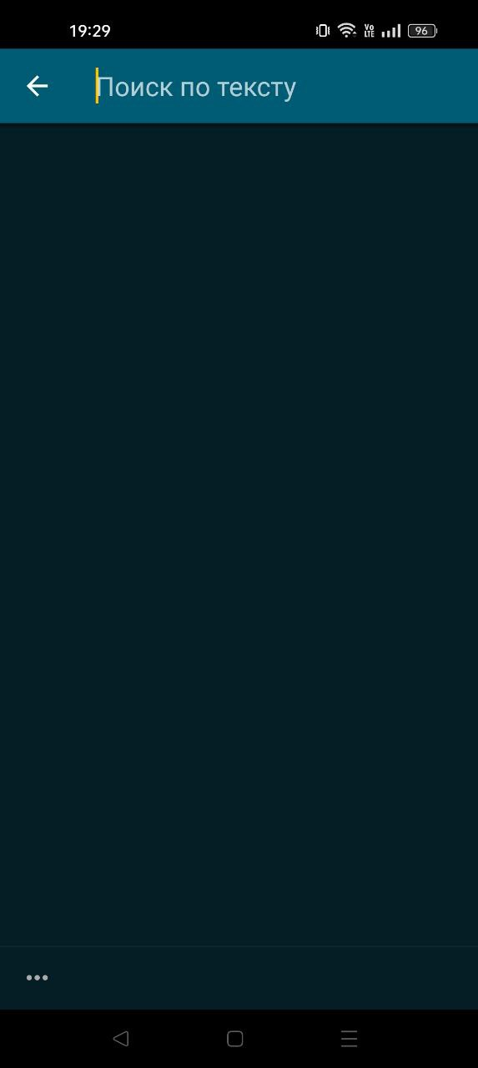



### 5.3 Оглавления

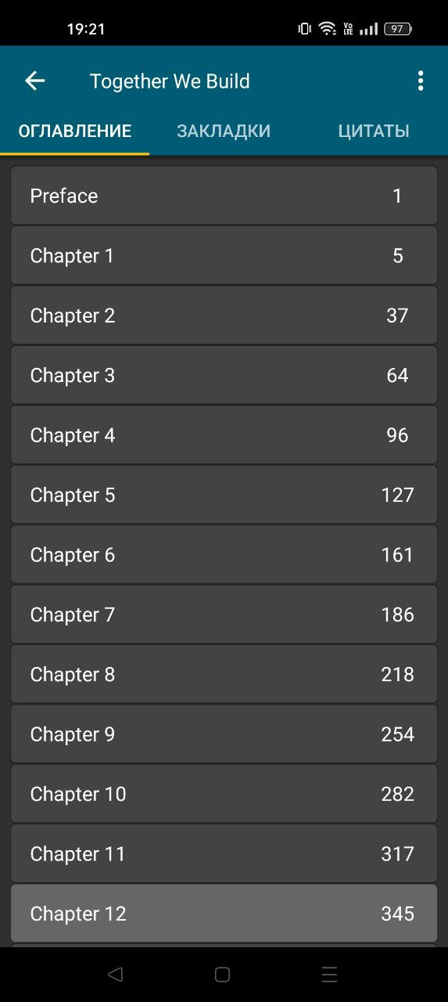 Через вспомогательный интерфейс можно открыть оглавления документа.



### 5.4 Закладки

Через вспомогательный интерфейс можно открыть закладки документа.

Закладки создаются нажатием по правому верхнему углу в открытом документе.



### 5.5 Цитаты

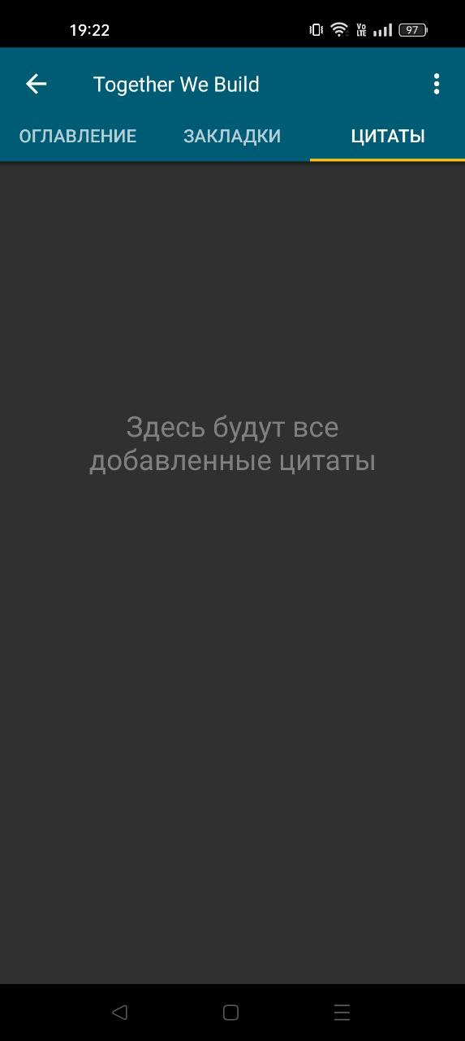 Через вспомогательный интерфейс можно открыть цитаты документа.



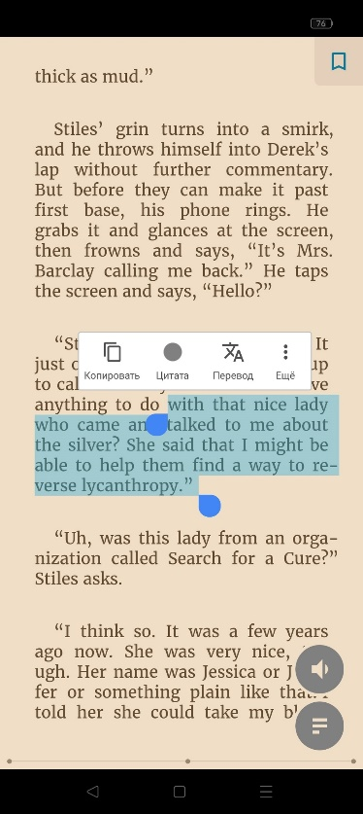Цитаты создаются выбором текста и нажатием кнопки “Цитата”.

### 5.6 Настройки отображения текста

При нажатии на шестеренку открывается меню, в котором можно настроить отображения текста по своему желанию:

* Способ листания (как книга страницы в сторону или скролом всего текста)

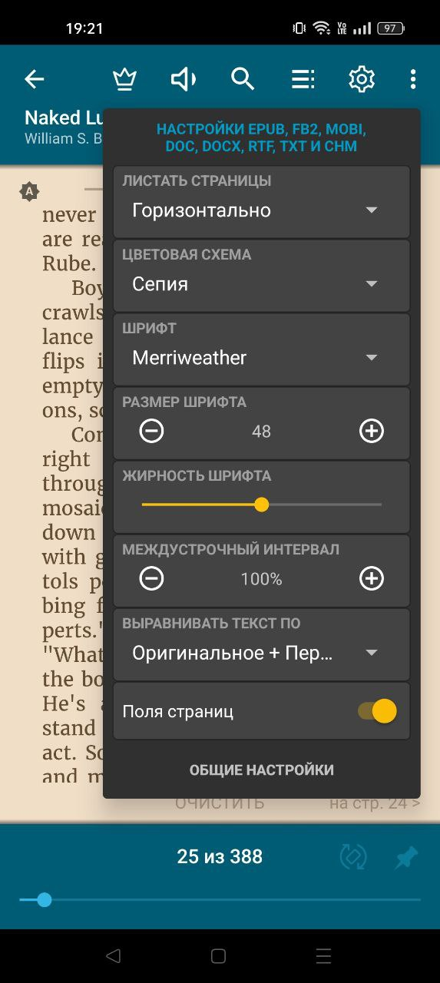

* Цветовая схема (дневная, ночная)
* Шрифт
* Размер шрифта
* Жирность шрифта
* Междустрочный интервал
* Выравнивание текста
* Поля страниц

## 6 Сканирование файлов

В настройках можно использовать функцию сканирования файлов. Данная функция сканирует файлы на устройстве, находит документы допустимых файловых расширений и добавляет найденные документы в библиотеку приложения.

## 7 Родительский контроль

Родительский контроль позволяет родителям настроить список книг, разрешенных для чтения детям, чтобы дети не читали того, что им не положено.

Отредактировать список разрешенной литературы можно в настройках.

## 8 Добавление документов в коллекции

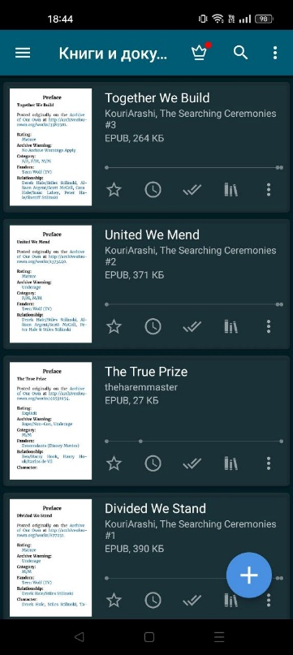

Документы можно добавить в коллекции (по порядку):

* Избранное
* Хочу прочитать
* Прочитанные
* Пользовательские коллекции

Просмотреть коллекции можно через главное меню.

